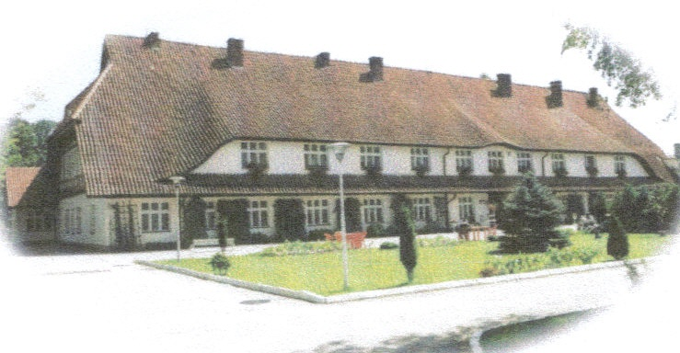
Zapraszamy do skorzystania z usług oferowanych przez
Dom Pomocy Społecznej w Marszałkach!

Dom Pomocy Społecznej w Marszałkach przeznaczony jest dla 140 osób (kobiet i mężczyzn) przewlekle somatycznie chorych.
Położenie:
- miejscowość: Marszałki 15, 63-520 Grabów nad Prosną, woj. wielkopolskie
- Dom otoczony parkiem i bogatą szatą roślinną, urokliwymi alejkami i ogrodem różanym
- w pobliżu znajduje się kompleks lasów, kościół oraz sklep spożywczy
Zapewniamy:
- całodobową opiekę w warunkach bezpiecznego i godnego życia
- warunki mieszkaniowe zbliżone do domowych
- pełne wyżywienie (5 posiłków) zgodnie z zaleceniami dietetyka
- gwarancję intymności i niezależności
- możliwość samodzielnego funkcjonowania
- pomoc przy usprawnianiu i załatwianiu spraw osobistych
Gwarantujemy:
- standard budynku i pomieszczeń (sala fizjoterapeutyczna, jadalnia, przestronna sala kominkowa, przytulna kawiarenka z biblioteką, umeblowane pokoje, winda)
- pokoje 2,3 i 4 osobowe z systemem przywoławczym oraz węzłem sanitarnym
- całodobową opiekę pielęgniarską, w tym współpracę z lekarzem rodzinnym Przychodni PROSMED w Grabowie nad Prosną oraz wykwalifikowaną kadrę opiekuńczo-medyczną
- rehabilitację stacjonarną (kinezyterapia, fizykoterapia, rehabilitacja przyłóżkowa)
- aktywizację mieszkańców: zajęcia w zakresie terapii zajęciowej (rękodzieło, zajęcia kulturalno-oświatowe)
- spotkania integracyjne
- posługę kapłańską (możliwość korzystania z mieszczącej się w Domu kaplicy).
Koszt utrzymania: 4.273,00 miesięcznie
Kontakt: dps@dpsmarszalki.pl, tel. 62 732 07 00.

